Конкурс «Лучшая прическа для первоклассницы»

Цель: Формировать положительное отношение к различным видам деятельности и ее результатам. Обратить внимание детей на свой внешний вид. Воспитывать в детях аккуратность, опрятность. Воспитывать чувство коллективизма за общее дело.

Участники: ведущий (педагог), девочки-первоклассницы с длинными волосами, ученицы старших классов (по количеству первоклассниц), ученик-фотограф.

Оборудование: записи весёлых детских песен, принадлежности для укладки волос (расчески, резинки, заколки), фотоаппарат, камера, фигурки из цветной бумаги в двух экземплярах.

Ход мероприятия:
За день до мероприятия ученицам первого класса, участвующим в конкурсе и старшеклассницам раздаются по одному экземпляру фигурок из цветной бумаги.

Старшеклассницы должны найти свою первоклассницу по одинаковой фигурке и определиться с выбором прически, которая должна соответствовать требованиям: школьная, аккуратная, комфортная, практичная, красивая.

На следующий день участницы на большой перемене в начальной школе. Все принадлежности находятся на скамеечках рядом с участницами.
За перемену девочки должны аккуратно и быстро заплести своих первоклассниц.
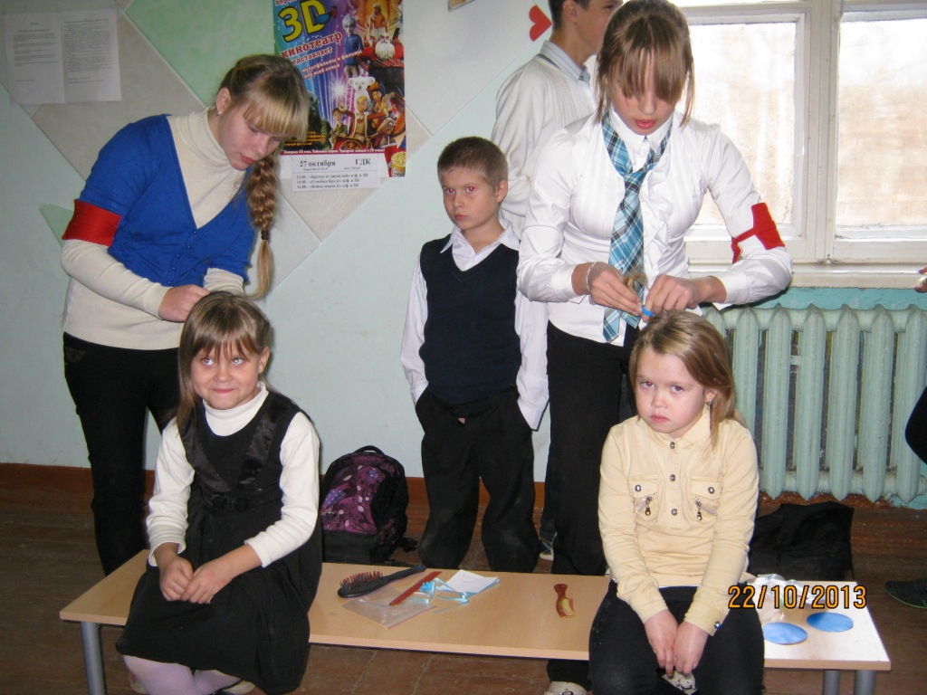

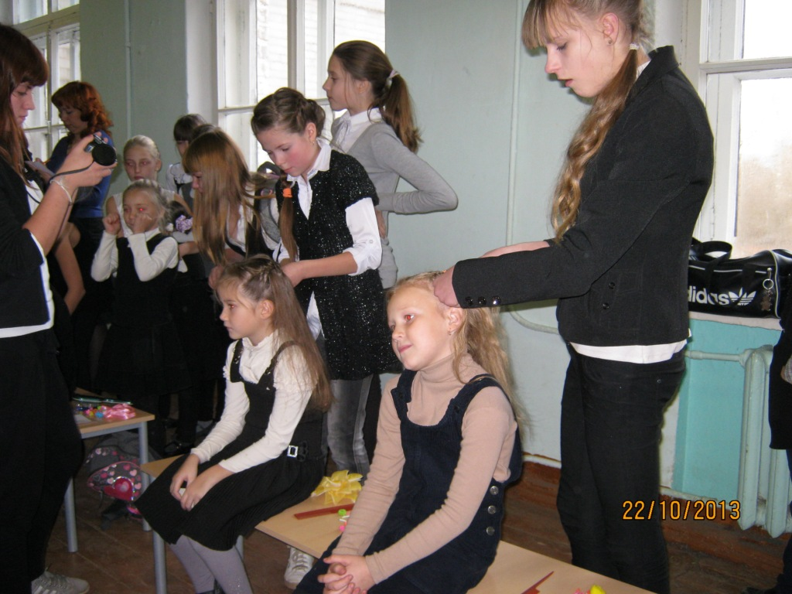

Конкурс оценивается по пятибалльной системе по каждому критерию: внешний вид – школьный, аккуратность, комфортность, практичность, красота.
Подводится итог: награждение за 1 – 3 места, и победа в различных номинациях: «за терпение и труд», «за быстроту и оригинальность» и др.

